МІНІСТЕРСТВО ОСВІТИ І НАУКИ УКРАЇНИ
Харківський національний університет імені В. Н. Каразіна
Навчально-науковий інститут комп'ютерних наук та штучного інтелекту
Кафедра математичного моделювання та аналізу даних

Лабораторна робота 3
CASE засоби моделювання бізнес процесів інформаційних систем
Методологія IDEF0
Предметна область Airline Ticket Sales System

Виконав:
студентка 2 курсу групи КС-24
спеціальності 122 Комп'ютерні науки
Ясінська Анастасія, Гуржій Катерина, Кісільова-Чоларія Алевтина
Прийняв:
доцент кафедри ММ та АД
Ковальчук Дмитро Миколайович

Харків 2026

Мета роботи
Набути практичного досвіду побудови функціональної IDEF0-моделі бізнес-процесів за допомогою CASE-засобу BPWin, створити контекстну та декомпозиційну діаграми, а також сформувати передбачені програмою звіти для перевірки структури моделі.

Постановка задачі
Для предметної області продажу авіаквитків необхідно створити модель Airline Ticket Sales System у нотації IDEF0. У властивостях моделі потрібно зазначити автора, часові рамки, статус, мету та визначення моделі. Після створення контекстної діаграми слід виконати її декомпозицію та сформувати звіти Model Report, Diagram Report, Diagram Object Report, Arrow Report і Model Consistency Report.
- створити контекстну діаграму A-0 з однією узагальненою функцією;
- побудувати діаграму декомпозиції A0 з п'ятьма роботами;
- визначити входи, керування, виходи та механізми моделі;
- сформувати п'ять стандартних звітів BPWin;
- проаналізувати результати перевірки узгодженості моделі;
- зберегти модель у файлі формату BP1.

Теоретичні відомості
IDEF0 - методологія функціонального моделювання, у якій система подається як сукупність взаємопов'язаних робіт. Кожна робота зображується прямокутним блоком, а її зв'язки із зовнішнім середовищем - стрілками. Контекстна діаграма показує систему як одне ціле, а декомпозиція розкриває внутрішню послідовність функцій.
Стрілки IDEF0 поділяються на чотири основні типи: вхід надходить до лівої грані блока, керування - до верхньої, вихід виходить із правої грані, а механізм входить до нижньої грані. Для ідентифікації граничних стрілок використовують ICOM-коди.

Хід виконання роботи

Створення та налаштування моделі
У BPWin було створено модель Airline Ticket Sales System. Для неї встановлено часові рамки AS-IS, статус WORKING та автора Kateryna Hurzhii. У визначенні моделі зазначено, що система забезпечує пошук авіарейсів, розрахунок вартості квитків, формування маршрутів і керування розкладом рейсів та тарифами.
Параметр | Значення
Назва моделі | Airline Ticket Sales System
Часові рамки | AS-IS
Статус | WORKING
Автор | Kateryna Hurzhii
Дата створення | 02.11.2026
Остання редакція | 10.11.2026

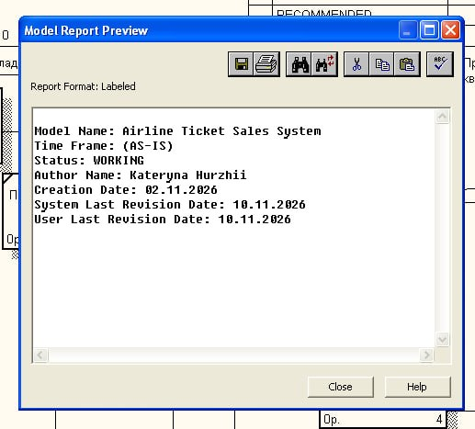
Рисунок 1 - Сформований звіт Model Report

Контекстна діаграма A-0
Контекстна діаграма описує систему продажу авіаквитків як одну узагальнену роботу «Обслуговування процесів продажу авіаквитків та розкладу рейсів». Межі моделі визначено за допомогою входів, керувань, виходів і механізмів.
Тип | Елементи моделі
Входи | Параметри пошуку авіаквитків; дані про нові рейси та зміни тарифів
Керування | Розклад авіарейсів та типи літаків; правила стикування рейсів; правила розрахунку вартості квитків
Виходи | Розрахована вартість авіаквитка; ваучер бронювання; перелік доступних міст і маршрутів; оновлений розклад і тарифна сітка
Механізми | Пасажир; оператор аеровокзалу; система продажу авіаквитків; модуль пошуку стикувальних рейсів

Декомпозиція діаграми A0
Узагальнену функцію було розкладено на п'ять послідовних робіт. Передавання інформації між блоками показує шлях від отримання запиту пасажира до оформлення бронювання та оновлення розкладу.
Номер | Робота
A1 | Приймання та обробка запиту пасажира
A2 | Пошук доступних авіарейсів
A3 | Перевірка можливості стикування рейсів
A4 | Розрахунок вартості авіаквитків
A5 | Оформлення бронювання та оновлення розкладу

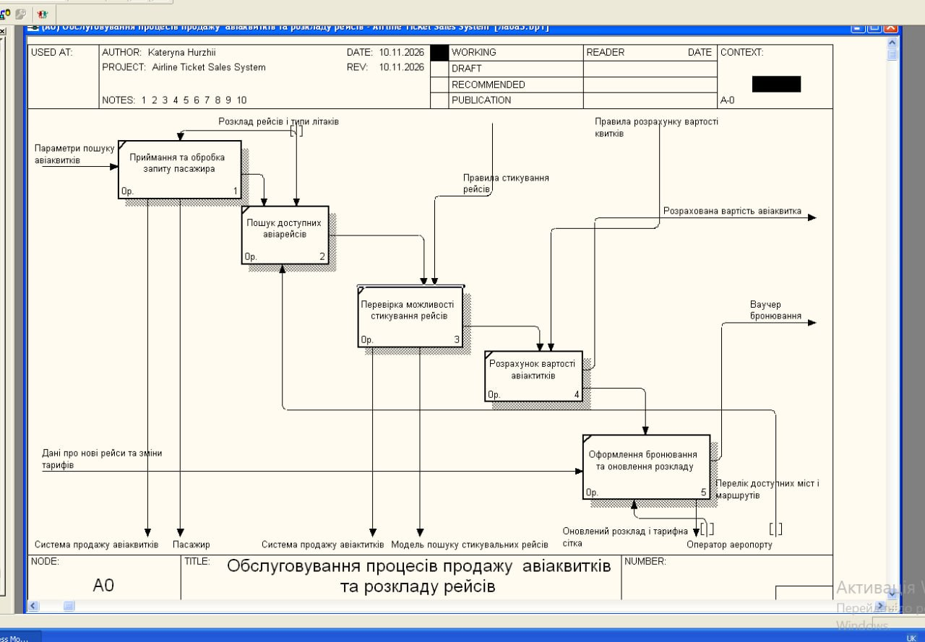
Рисунок 2 - Діаграма декомпозиції A0

Формування звітів BPWin
Для документування та перевірки моделі через меню Tools Reports сформовано всі звіти, передбачені завданням. Diagram Report містить перелік робіт і стрілок діаграми, Diagram Object Report описує властивості кожного блока, Arrow Report показує джерела й призначення стрілок, а Model Consistency Report фіксує структурні неузгодженості.
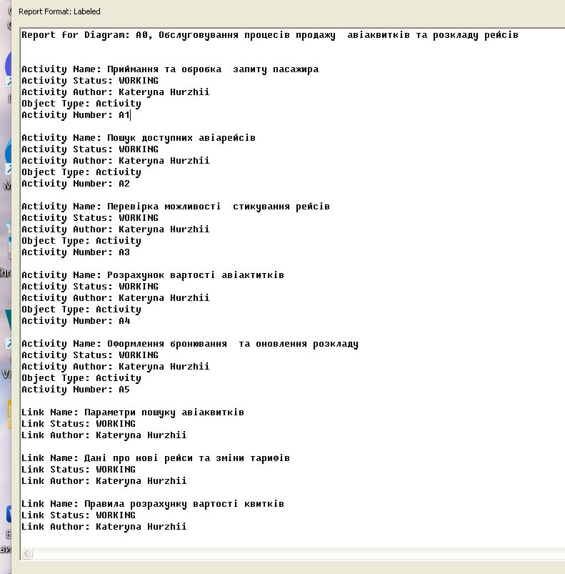
Рисунок 3 - Diagram Report, фрагмент 1
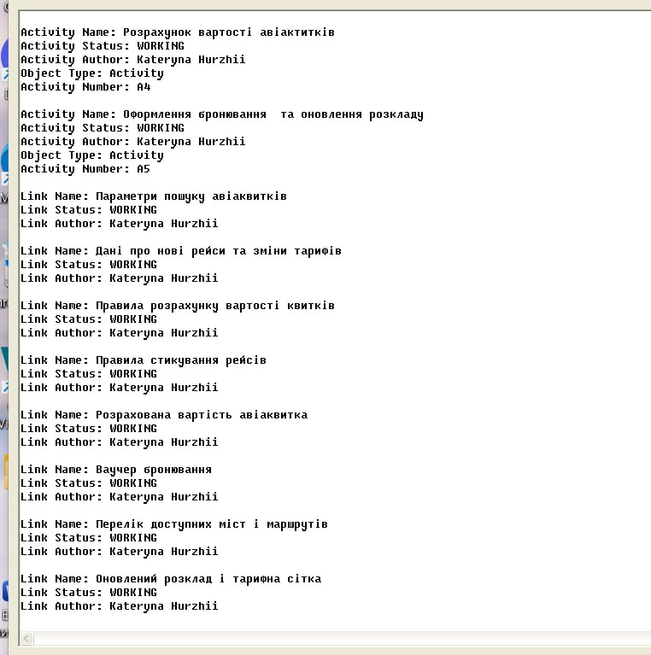
Рисунок 4 - Diagram Report, фрагмент 2
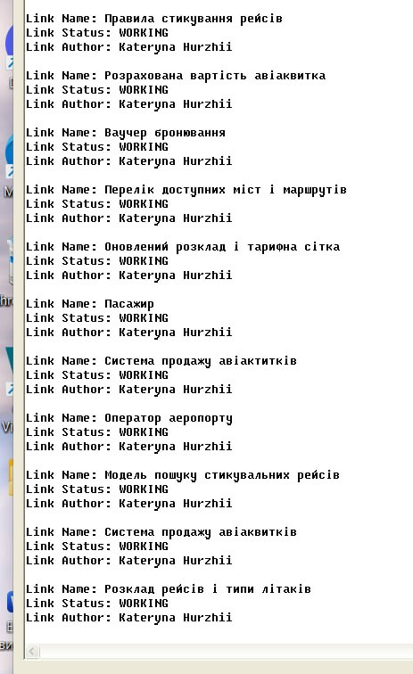
Рисунок 5 - Diagram Report, фрагмент 3
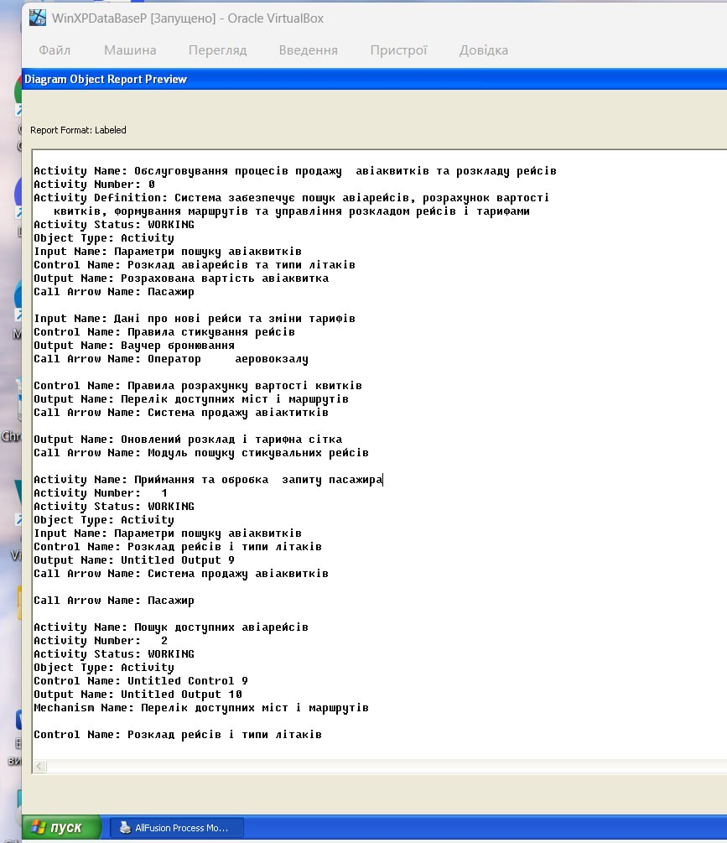
Рисунок 6 - Diagram Object Report, фрагмент 1
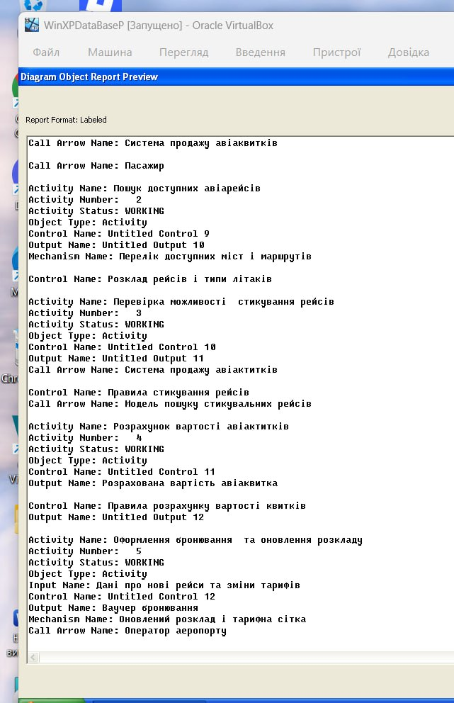
Рисунок 7 - Diagram Object Report, фрагмент 2
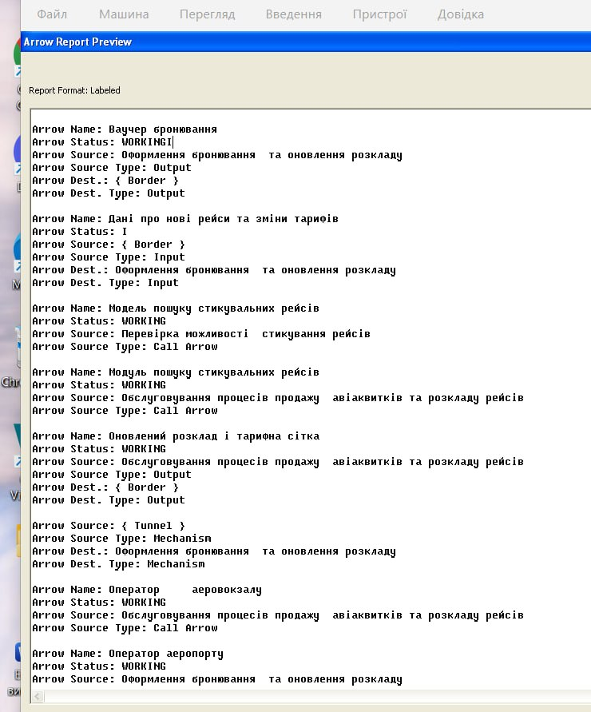
Рисунок 8 - Arrow Report, фрагмент 1
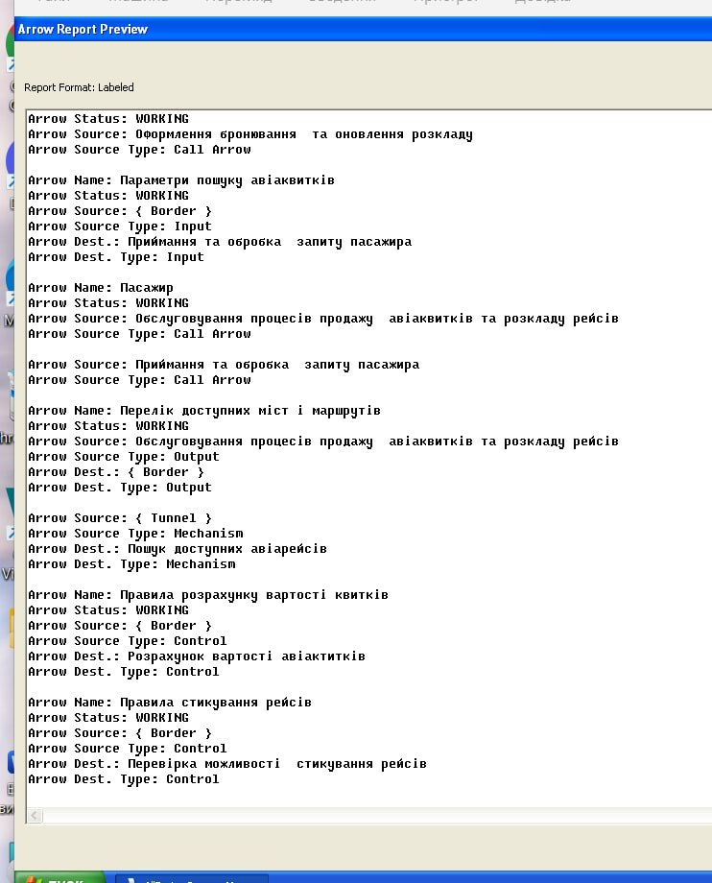
Рисунок 9 - Arrow Report, фрагмент 2
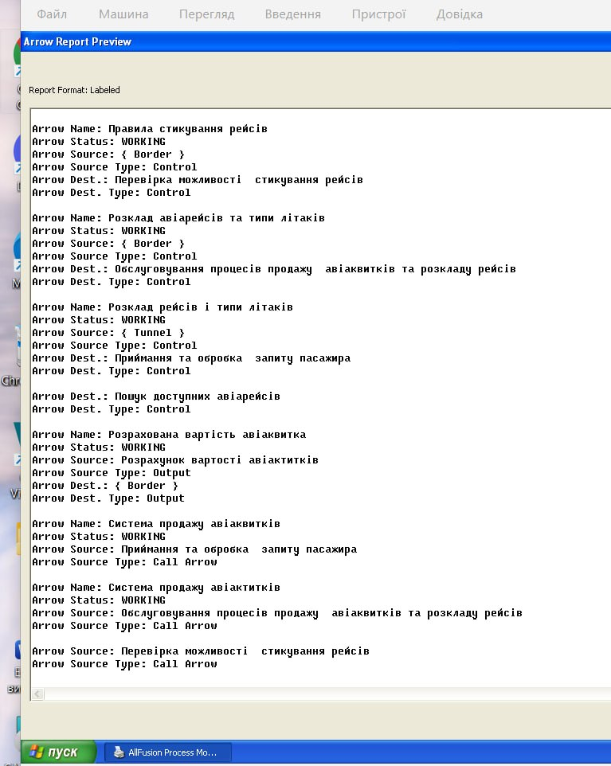
Рисунок 10 - Arrow Report, фрагмент 3
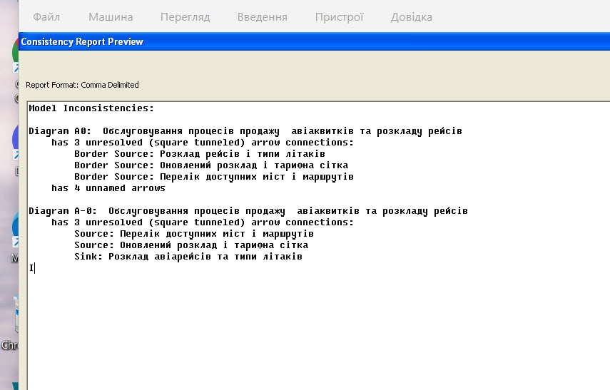
Рисунок 11 - Model Consistency Report

Аналіз результатів
Побудована модель відображає основний цикл продажу авіаквитка. Пасажир задає параметри пошуку, система підбирає доступні рейси, перевіряє можливість стикування, визначає вартість і передає дані до оформлення бронювання. Окремо враховано оновлення розкладу й тарифної сітки, що дозволяє підтримувати актуальність інформації про рейси.
Звіт Model Consistency Report показав, що модель ще потребує технічного доопрацювання. На діаграмі A0 виявлено три нерозв'язані квадратні тунельні з'єднання, пов'язані зі стрілками «Розклад рейсів і типи літаків», «Оновлений розклад і тарифна сітка» та «Перелік доступних міст і маршрутів». Також зафіксовано чотири неіменовані стрілки. На діаграмі A-0 залишилися три нерозв'язані тунельні зв'язки.
Для усунення зауважень потрібно відкрити Border Arrow Editor, прив'язати квадратні тунелі до відповідних граничних стрілок або перетворити їх на заокруглені тунелі, якщо передавання між рівнями не потрібне. Неіменованим стрілкам слід надати назви, що точно описують інформацію або ресурс. Після виправлення необхідно повторно сформувати Model Consistency Report.
Посилання на Git:
https://github.com/yasinskaanastasiia/lab3-idef0-airline-tickets

Висновки
У лабораторній роботі було створено IDEF0-модель системи продажу авіаквитків у середовищі BPWin. Побудовано контекстну діаграму та декомпозицію A0 з п'ятьма функціональними блоками, визначено входи, керування, виходи й механізми. Сформовано Model Report, Diagram Report, Diagram Object Report, Arrow Report і Model Consistency Report. Перевірка узгодженості виявила нерозв'язані тунельні з'єднання та неіменовані стрілки, тому перед остаточним поданням файл моделі необхідно відкоригувати й повторно перевірити.
У результаті роботи було закріплено навички функціонального моделювання, декомпозиції складного процесу, налаштування властивостей моделі та аналізу звітів CASE-засобу.

Присутність на лекції:
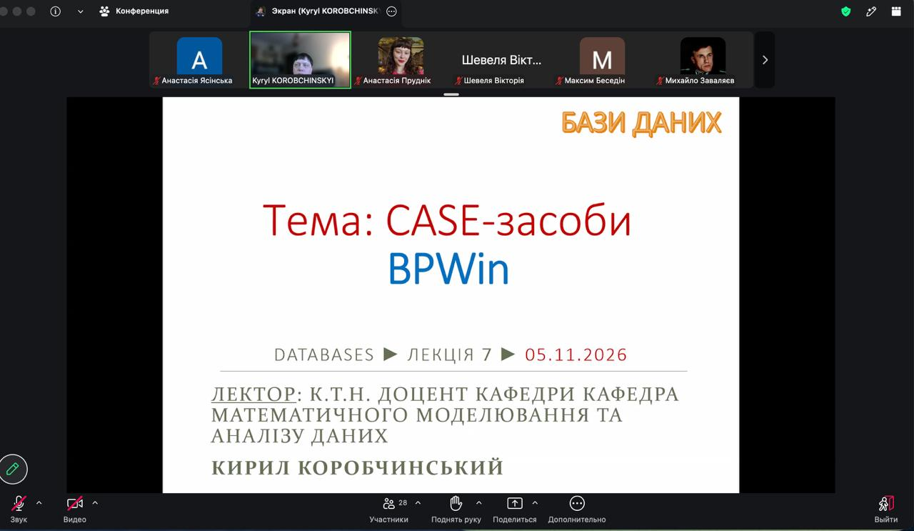

Словник:
Термін | Визначення та зміст
Модель даних | Абстракція предметної області, що описує її структури, дозволені операції маніпулювання даними та обмеження цілісності.
Інфологічна модель | Схема предметної області у вигляді сутностей і зв'язків, виконана незалежно від конкретної СУБД (наприклад, ER-модель).
Даталогічна модель | Опис структури даних, зорієнтований на тип конкретної СУБД (наприклад, набір реляційних таблиць), але без деталей дискового збереження.
Фізична модель | Опис структур збереження даних у зовнішній пам'яті комп'ютера (файли, індекси, блоки, канали доступу).
Ієрархічна модель | Теоретико-графова модель даних у вигляді дерева, де кожна дочірня сутність має лише один батьківський запис (1:M).
Мережева модель | Теоретико-графова модель даних у вигляді графа загального вигляду, де дочірній запис може мати довільну кількість батьківських записів (M:N).
Реляційна модель | Теоретико-множинна модель даних, заснована на математичному понятті відношення та представлена у формі двомірних таблиць.
Первинний ключ (PK) | Атрибут або набір атрибутів, що унікально ідентифікує кожен рядок (кортеж) у реляційній таблиці.
Нормалізація | Процес проєктування реляційних таблиць шляхом усунення надмірності даних та запобігання аномаліям модифікації.
Обмеження цілісності | Набір декларативних правил і захисних бар'єрів СУБД, які гарантують несуперечливість та коректність даних у базі.

